古早qq企鹅表情包by小言
图源于互联网
No二传，随意增加新的表情包。
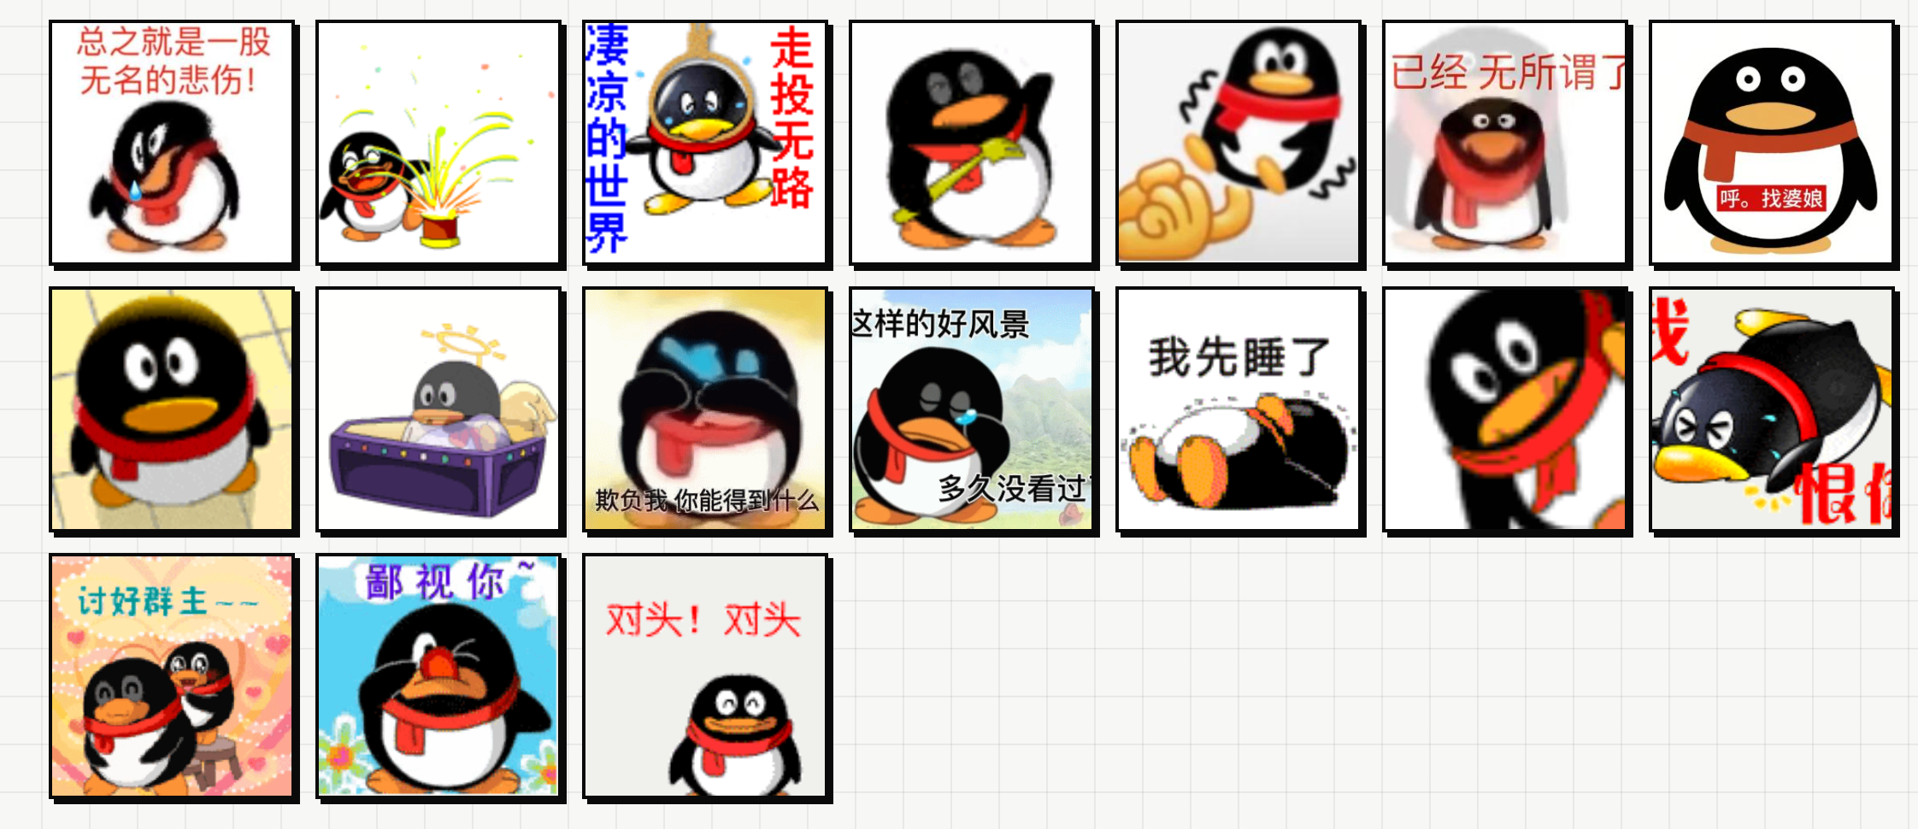
总之就是一股无名的悲伤！https://imgbed.heliar.top/i/eEJkB5xUT3Gs934T_QQ%E5%9B%BE%E7%89%8720260926145147.jpg
放鞭炮（捣蛋调皮中）
https://imgbed.heliar.top/i/OsvL-h3wImCKLJKp_R-C.gif
凄凉的世界，走投无路（上吊）
https://imgbed.heliar.top/i/AJy6aS3xDOr1Z1iv_QQ%E5%9B%BE%E7%89%8720260926145140.gif
我爱洗澡皮肤好好
https://imgbed.heliar.top/i/NsEdPAMl_L7i7HG7_QQ%E5%9B%BE%E7%89%8720260926145144.gif

我真得控制你了（恶俗挠内个地方）
https://imgbed.heliar.top/i/p2f0vGRRDMFdgj52_QQ%E5%9B%BE%E7%89%8720260926145136.jpg
已经无所谓了（消瘦版）
https://imgbed.heliar.top/i/n5Ns8CW38QsR17Rc_20220529143925_34298.jpeg
呼。找婆娘
https://imgbed.heliar.top/i/S8Bye6thl0_TrdDX_69a47467512a0Uho.png
你告诉我为什么？
https://imgbed.heliar.top/i/-oO6e9mRzaSD-WO1_65e9ee1f8d785SjO.gif
升天入棺材
https://imgbed.heliar.top/i/k4wGqGVol-OU4Fmy_65e9ee1ed5a65jLe.gif
欺负我你能得到什么
https://imgbed.heliar.top/i/0bTmHVWmU7QQZhTH_65e9ee1b2acf5emT.gif
这样好的风景，多久没看过了（抹泪）
https://imgbed.heliar.top/i/9I6CjOKWN9C0BVgB_65e9ee1ba175ah1R.gif
我先睡了
https://imgbed.heliar.top/i/W0MEmzB-zt8ggoD3_65e9ee1aee7786lv.gif

就这样萌萌看着你
https://imgbed.heliar.top/i/myAo_C4j_hzmNhjR_%E6%88%91%E4%BC%9A%E4%B8%80%E7%9B%B4%E7%9C%8B%E7%9D%80%E4%BD%A0.gif
我恨你（撒泼打滚）
https://imgbed.heliar.top/i/N4ES7J7DPXaRaEvB_%E6%88%91%E6%81%A8%E4%BD%A0.gif
讨好群主~~
https://imgbed.heliar.top/i/tCenr_q5FelJd4M-_%E8%AE%A8%E5%A5%BD%E7%BE%A4%E4%B8%BB.gif
鄙视你
https://imgbed.heliar.top/i/WyzLde4T2RaDkIkb_%E9%84%99%E8%A7%86%E4%BD%A0.gif
对头！对头！（点头点头）
https://imgbed.heliar.top/i/vcCvzFE0A2Njnajf_2F3115E8867B709BB4CD30DAD5029313.gif

